合资自主品牌导入时机关键因素的实证研究
周家杰^{1，2},李光金^{1，3}, 赵 慧⁴, 徐文兵⁴
（1.四川大学商学院，四川成都 610065；2.广州汽车集团股份有限公司，广东广州 510000；
3.四川省工商联合会，四川成都 610000；4.广汽三菱汽车有限公司，湖南长沙 410000）

摘要：合资自主品牌的进入是中国汽车工业发展的必然产物，其发展模式的出现受政治、经济、市场环境、企业内部等因素的影响。首次通过结构方程模型，将中国的GDP、乘用车销量、千人保有量、恩格尔系数等影响因素对中国合资自主品牌导入时机进行实证研究。通过引入合资自主品牌导入因子ð建立合资自主品牌发展模式数理模型，并借助AMOS统计软件进行模型实现和评价，根据评价指标及各变量的实际内涵对模型进行修正和完善。构建模型在“金砖四国”的印度、俄罗斯等得到验证，希望为发展中国家或市场潜力大的发达国家促进发展汽车合资自主品牌提供可借鉴的进入模式和进入时机的研究方法和方式。量化后的理论模型证实具有可操作性和可复制性。
关键词：合资自主品牌；导入时机；结构方程；导入因子
中图分类号：F27 文献标志码：A 文章编号：
An Empirical Study on the Entry Time’s Key Factors of Independent Joint Venture Brands
ZHOU Jiajie^{1,2}, LI Guangjin^{1,3}, XU Wenbing⁴, ZHAO Hui⁴
- School of Business, Sichuan University,Chengdu 610065, China;2. GAC Group, Guangzhou 510000, China;3. Sichuan Commercial and Industrial Association, Chengdu 610000, China;
4. GAC Mitsubishi Motors Co., LTD, Changsha 410000, China)
Abstract: The independent joint venture brand is the inevitable outcome of the development of Chinese auto industry. Its development model has been influenced by the political, economic, market environment, and the enterprise internal factors. For the first time by using the structural equation model, this paper studies the China GDP, passenger car sales, car owners’ number per thousand people, Engel coefficient and other factors which have influenced the entry time of the independent joint venture brand, then makes an empirical study on it. Through the model implementation and evaluation with AMOS statistical software, it studies the key factors of the independent joint venture brand’s development by researching the factor ð which means the entry time of the independent joint venture brand model. And by improving the actual meaning of evaluation index and the variables, the model is modified and improved. The model has been verified in BRICs such as India and Russia which will be brought into play in developing countries and developed countries with large market potential to develop their own independent joint venture brands of automobile. It offers reference in research methods of entry mode and time. The theory model that is quantified has proved its maneuverability and duplicability.
Key words: independent joint venture brand; entry time; structural equation; entry factor

收稿日期：2014-07-12，修回日期：2014-10-15
中国汽车的合资自主品牌，即：“主要是指国内汽车合资公司通过购买、引进外方产品技术平台，并在此基础上重新开发出知识产权归属于合资公司的品牌、车型”^{[1]}。已正式发布的广汽本田“理念”、上汽通用五菱“宝骏”以及东风日产“启辰”均是该模式的先行者。在品牌定位上，合资自主品牌与合资企业现有的主导品牌存在较大差异，最终体现在价格、产品定位和区域市场上。合资自主品牌一般定位较低，倾力于性价比，与合资品品牌互补，但与传统“自主品牌”或将呈现短兵相接的境况。在成熟的技术、合资厂商品牌力及渠道的多方支持下，其竞争力日渐提升，特别是在二三线城市市场上。从长远发展来看，合资自主品牌极有可能制约自主品牌的成长前景，甚至挤压自主品牌的生存空间。
1 理论基础及研究假设
1.1 中国汽车合资自主品牌导入时机的理论基础及研究假设
中国汽车合资自主品牌导入时机的影响因素的研究框架结构如图1所示^{[1]}。基尼系数是用来综合考察居民内部收入分配差异状况的一个重要指标^{[2]}，而另一个经济学重要指标恩格尔系数是衡量一个国家收入水平的主要标准之一。实际上，居民收入的增长更能反映乘用车市场的现状，因此从恩格尔系数的角度进行模型研究要优于基尼系数。

图1 中国汽车合资自主品牌导入时机框架结构
基尼系数越大，说明更少的人得到更多的收入^{[2]}，在发展中国家这说明买得起车的人更多，所以基尼系数和乘用车销量是正相关关系^{[1]}；而恩格尔系数越大，说明居民收入水平越低，买得起车的人越少，因此恩格尔系数和乘用车销量是负相关关系^{[1]}。总体而言,合资自主品牌导入受经济、政治、市场及企业环境等相关因素影响。目前中国汽车的合资自主品牌主要分为以下3类，如图2所示。
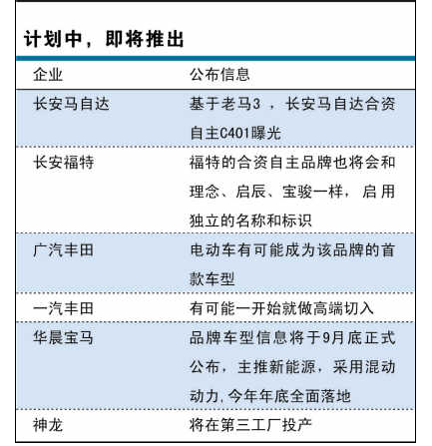
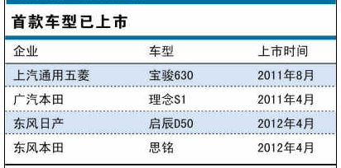
(a)
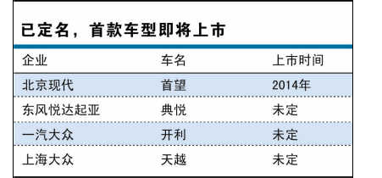

(b) (c)

图2 中国汽车合资自主品牌分类
2.2 结构方程模型理论基础
结构方程模型起源于20世纪20年代Wright^{[3]}提出的路径分析理论，又称联立方程模型、因果模型等。该模型发展过程中的一个重大突破点即是发展了潜在变量的概念，它是社会学、经济学和心理学等领域共同发展的成果。
结构方程模型主要是一种验证性技术，通过应用结构方程来判断一个特定的模型是否合理。其研究过程如下：第一步，建立一个待定的模型；第二步，对建立的模型进行识别，识别结果分为正好识别、低度识别和过度识别3类，当结果为过度识别时进入下一步；第三步，对模型进行估计，并根据相关指标对模型进行评价；最后，根据评价结果，判断模型是否需要修正，而需要修正的模型则返回第一步重复分析。具体流程如图3所示。

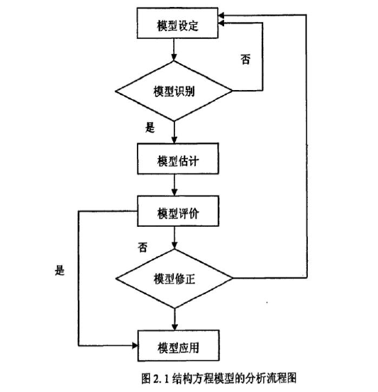

图3 结构方程模型分析流程

2 中国汽车合资自主品牌导入时机影响因素分析及模型建立
2.1 模型分析及建立
前述提及影响合资自主品牌导入的主要因素有政治、市场环境、经济及企业环境等。鉴于一个国家的政策导向往往是一票否决制，即政策导向结果非0及1，本文主要讨论的是政策导向为1时的模型。企业环境决定了一个企业提出合资自主品牌的时机是否合适，考虑到企业因素具有唯一性和不可复制性，本文对该因素不予讨论。合资自主品牌作为一个概念无法进行计算，因此我们通过引入“合资自主品牌的导入因子”将其量化。
通过上述分析可知，直接影响合资自主品牌导入因子的关键因素有3个：GDP、恩格尔系数及千人保有量；同时，经分析得出乘用车销量可对千人保有量产生直接影响。由于各因素均存在唯一衡量指标，因此考虑应用路径分析构建结构方程模型，如图4所示。
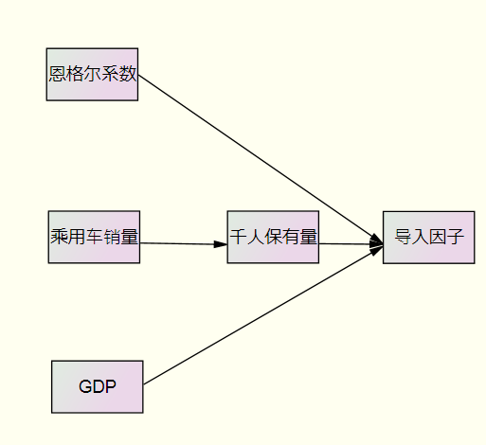
图4 应用路径分析构建的结构方程模型
由《中国汽车合资自主品牌发展模式的因素分析》一文的研究^{[1]}以及前文分析可得：GDP和千人保有量存在正相关关系；恩格尔系数与乘用车销量存在负相关关系；国家的经济发达程度与恩格尔系数成正比。而国家经济发达程度可用GDP作为重要衡量指标，千人保有量受乘用车销量直接影响，因此GDP、乘用车销量、恩格尔系数三者之间存在相关关系。结合上述分析构建模型如图5所示，其中，单方向箭头表示直接效果或单方向路径关系，箭头的起始点为自变量，结束点为因变量；双向箭头表示两个变量间存在相关或共变关系，即两个变量不具方向性影响，而是互为因果的关联路径。
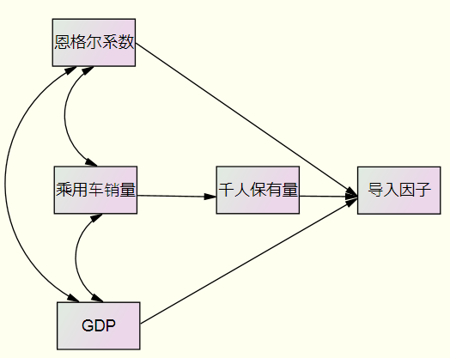
图5 中国汽车合资自主品牌导入研究模型
2.2 结构方程模型的变量设定
本文采用千人保有量、乘用车销量描述市场环境因素，同时采用GDP、恩格尔系数描述经济因素，变量设置如表1所示。
表1 变量设置
变量符号 | 变量名 | 取值情况
X1 | GDP | 数据来源为：1999—2011年实际数据
X2 | 千人保有量 | 数据来源为：1999—2011年实际数据
X3 | 乘用车销量 | 数据来源为：1999—2011年实际数据
X4 | 恩格尔系数 | 数据来源为：1999—2011年实际数据
ð | 导入因子 | 因变量
3 实证研究——结构方程
3.1 数据收集及相关性验证
以广汽本田理念品牌为例，1999—2011年各变量因子的实际值如表2所示。2008年广汽本田率先提出合资自主品牌的理念，因此假设2008年导入因子ð =1，2008年以前按比例递减的幅度赋值，2008年后则按0.1 的比例递增。

表2 1999—2011年广汽本田各变量因子的实际值
年份 | GDP/万亿 | 千人保有量/辆 | 乘用车销量/万辆 | 恩格尔系数 | 导入因子
1999 | 9 | 11.6 | 60 | 0.421 | 0.1
2000 | 9.9 | 12.7 | 68 | 0.394 | 0.2
2001 | 11 | 14.1 | 86 | 0.382 | 0.3
2002 | 12 | 16 | 140 | 0.377 | 0.4
2003 | 13.6 | 18.4 | 231 | 0.371 | 0.5
2004 | 16 | 20.7 | 163 | 0.377 | 0.6
2005 | 18.5 | 24.2 | 332 | 0.367 | 0.7
2006 | 21.6 | 28.1 | 430 | 0.358 | 0.8
2007 | 26.6 | 32.9 | 532 | 0.363 | 0.9
2008 | 31.4 | 34.6 | 570 | 0.379 | 1
2009 | 34.1 | 37.5 | 864 | 0.365 | 1.1
2010 | 40.1 | 40.2 | 1187 | 0.357 | 1.2
2011 | 47.2 | 44.6 | 1232 | 0.363 | 1.3

利用SPSS统计软件计算各变量之间的标准差、方差，如表3所示^{[4]}。
表3 描述统计量
变量 |  |  | N |  | 均值 |  | 标准差 | 方差
GDP |  |  | 13 |  | 22.38 |  | 12.490 | 156.003
千人保有量 |  |  | 13 |  | 25.815 |  | 11.255 9 | 126.695
乘用车销量 |  |  | 13 |  | 453.462 |  | 410.114 9 | 168 194.269
恩格尔系数 |  |  | 13 |  | 0.374 908 |  | 0.017 357 | 0.000
导入因子 |  |  | 13 |  | 0.700 0 |  | 0.389 44 | 0.152
有效的 N （列表状态） |  |  | 13
而相关矩阵如表4所示，由结果可知，GDP、乘用车销量两者之间呈现显著正相关关系，而恩格尔系数与GDP、乘用车销量呈负相关性，导入因子与千人保有量的相关性最显著，符合模型假设。

表4 相关矩阵
变量 |  | 乘用车销量 |  | GDP |  | 恩格尔系数 |  |  | 千人保有量 | 导入因子
相关性 | 乘用车销量 | 1 |  | 0.981 |  | -0.632 |  |  | 0.954 | 0.934
相关性 | GDP | 0.981 |  | 1 |  | -0.628 |  |  | 0.983 | 0.964
相关性 | 恩格尔系数 | -0.632 |  | -0.628 |  | 1 |  |  | -0.708 | -0.776
相关性 | 千人保有量 | 0.954 |  | 0.983 |  | -0.708 |  |  | 1 | 0.991
相关性 | 导入因子 | 0.934 |  | 0.964 |  | -0.776 |  |  | 0.991 | 1

3.2 模型评价
在结构方程模型中，对于模型的评价分为基本适配指标、适配度指标及修正指标，其中适配度指标主要有卡方自由度比等。（1）基本适配指标。考虑到模型的合理性，估计参数中不能有负方差且协方差间标准化估计值的相关系数不能大于1 ^{[5]}。（2）卡方自由度比。卡方是反映模型好坏程度的一个指标，其大小与自由度（DF）有关，卡方/DF越小越好。如果卡方/DF大于2，则表明该模型拟合优度欠佳^{[6]}。（3）CFI 。比较适配指数（CFI）是评价结构模型拟合程度的关键指标之一，表示现有结构模型相对于独立模型的拟合优度，其取值范围在0～1之间，越接近1表示拟合程度越好。当CFI>0.9，表明理论模型可接受^{[7]}。（4）GFI。适配度指数（GFI）是显示观察矩阵中的方差与协方差可被复制矩阵预测得到的量，实际取值范围在0～1之间。一般认为GFI>O.9时，模型路径图与实际数据有良好的适配度^{[8]}。（5）RMSEA。渐进残差均方和平方根（RMSEA）是表示模型拟合程度好坏的替代性指标。当低于0.1时，表示模型具有普通适配^{[9]}。（6）AIC。讯息效标（AIC）是反映模型精简程度的指标，当理论模型的AIC值小于独立模型的AIC值且小于饱和模型的AIC值时，表示模型可接受^{[10]}。（7）修正指标。修正指标包括：协方差、方差、回归系数、平均数、截距项，其中M.I.表示修正指标值，Par Change为参数改变量。当M.I.值高于3.84时，对模型进行修正 ^{[11]} 。
3.3 模型分析
(1)模型识别。借助AMOS软件，导入数据并执行分析得到路径如图6所示。
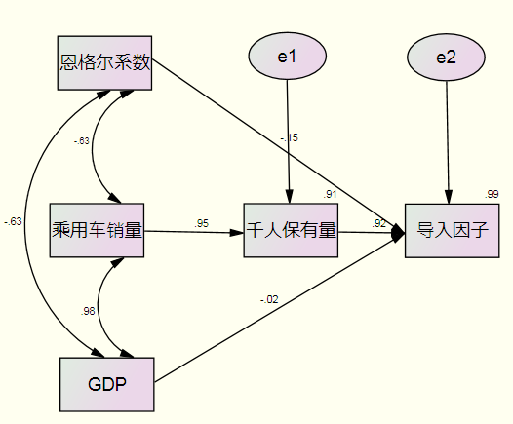
图6 中国汽车合资自主品牌导入模型识别路径
图6中双箭头上的数字为两个变量的协方差，而单箭头上的数字为外因变量对内因变量的路径系数（标准化回归系数）。e1，e2分别为千人保有量、导入因子的误差变异项。
（2）模型评价。该模型的卡方指标如表5所示，卡方自由度比为7.5，表明模型适配度不佳，需进行修正。

表5 CMIN卡方指标
Model | NPAR | CMIN | DF | P | CMIN/DF
Default model | 12 | 22.527 | 3 | 0.000 | 7.509
Saturated model | 15 | 0.000 | 0
Independence model | 5 | 156.924 | 10 | 0.000 | 15.692
（3）模型修正。模型修正注意事项^{[5]}：一是， M.I.值最大的参数被放宽，模型不一定能有一个实质意义的解释。二是，每次只能放宽一个参数。三是，在考虑M.I.值的同时，也必须考虑期望参数改变量。当M.I.值和期望参数改变量均很大时，放宽该参数可以大大减少卡方值。四是，不能把一个可以识别的模型变成无法识别的模型。
表6为模型修正指标，为模型提供了两条可修正路径。依据修正原则，放宽M.I.和Par Change均最大的参数，将e1与乘用车销量间的相互关系放宽为自由参数，进而对模型进行修正。

表6 Covariances修正指标
变量 路径 | 变量 | M.I. 修正指标值 | Par Change参数改变量
e1 ---〉 | 乘用车销量 | 8.383 | -203.469
e1 ---〉 | GDP | 7.477 | 5.879
（1）建立修正模型并导入数据执行分析（如图7、表7）。根据表7所示，RMSEA值大于0.1，且标准化后路径系数大于1，需对模型进行再次修正。而修正指标值中未提供可修正路径，因此可根据因素的实际意义结合模型参数对模型进行再次修正。乘用车销量对千人保有量的路径系数为1.01，且由于恩格尔系数对千人保有量有一定影响，可将恩格尔系数对千人保有量的直接影响放宽为自由参数，建立新的修正模型。

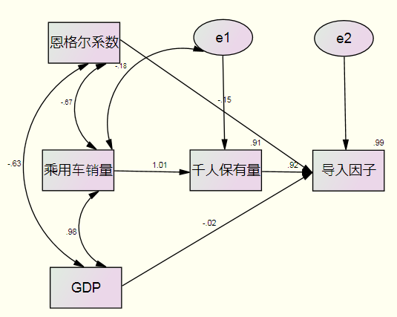
图7 中国汽车合资自主品牌导入修正模型

表7 RMSEA渐进残差均方和平方根
Model | RMSEA | LO 90 | HI 90 | PCLOSE
Default model | 0.155 | 0.000 | 0.616 | 0.286
Independence model | 1.107 | 0.958 | 1.262 | 0.000
（2） 再次建立新的修正模型并导入数据执行分析（如图8、表8）。
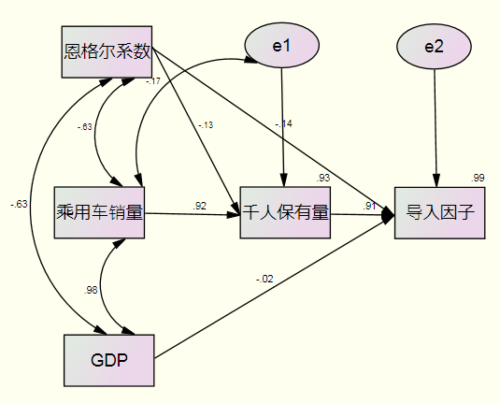
图8 中国汽车合资自主品牌导入再次修正模型

表8 CMIN卡方指标
Model | NPAR | CMIN | DF | P | CMIN/DF
Default model | 14 | 1.295 | 1 | 0.255 | 1.295
Saturated model | 15 | 0.000 | 0
Independence model | 5 | 156.924 | 10 | 0.000 | 15.692
重新修正后，模型参数如表9、10、11、12所示，符合基本适配指标，且模型各适配度指标除RMSEA值外均可通过检验。学者Bentler等^{[12-13]}曾指出在小样本时RMSEA会存在高估现象，而本文所建立的模型受客观因素限制，样本为13个，数量相对偏少且其他指标表明模型适配，因而认为模型与实际相符。

表9 RMR, GFI适配度指数
Model | RMR | GFI | AGFI | PGFI
Default model | 0.170 | 0.961 | 0.410 | 0.064
Saturated model | 0.000 | 1.000
Independence model | 1 593.763 | 0.250 | -0.126 | 0.166

表10 Baseline Comparisons基线比较
Model | NFI  Delta1 | RFI  rho1 | IFI  Delta2 | TLI  rho2 | CFI
Default model | 0.992 | 0.917 | 0.998 | 0.980 | 0.998
Saturated model | 1.000 |  | 1.000 |  | 1.000
Independence model | 0.000 | 0.000 | 0.000 | 0.000 | 0.000

表11 RMSEA渐进残差均方和平方根
Model | RMSEA | LO 90 | HI 90 | PCLOSE
Default model | 0.157 | 0.000 | 0.803 | 0.262
Independence model | 1.107 | 0.958 | 1.262 | 0.000

表12 AIC讯息效标
Model | AIC | BCC | BIC | CAIC
Default model | 29.295 | 57.295 | 37.204 | 51.204
Saturated model | 30.000 | 60.000 | 38.474 | 53.474
Independence model | 166.924 | 176.924 | 169.749 | 174.749
3.4 模型结果
R1、R2、R3、R4、R5分别代表恩格尔系数与导入因子、千人保有量与导入因子、GDP与“导入因子、恩格尔系数与千人保有量、乘用车销量与千人保有量之间的路径系数，如表13所示；千人保有量及导入因子的误差分别设为e1、e2，如表14所示。
根据变量设置及建立的结构方程模型可得到以下方程：
X1=R4X4+ R5X2+e1
ð =R1X4+ R2X1+ R3X3+e2

表13 Regression Weights路径系数
变量 | 路径 | 变量 | Estimate | S.E. | C.R. | P | Label
千人保有量 | <--- | 乘用车销量 | 0.025 | 0.003 | 8.778 | *** | par_1
千人保有量 | <--- | 恩格尔系数 | -81.893 | 66.784 | -1.226 | 0.22 | par_9
导入因子 | <--- | 千人保有量 | 0.032 | 0.006 | 5.343 | *** | par_2
导入因子 | <--- | GDP | -0.001 | 0.005 | -0.155 | 0.877 | par_3
导入因子 | <--- | 恩格尔系数 | -3.252 | 0.901 | -3.611 | *** | par_4

由模型估计可得： R1=-3.252，R2=0.032，R3=-0.001，R4=81.893，R5=0.025。X2=0.025X3-81.893X4+e1 （1）
ð =-3.252X4-0.001X1+ 0.032X2+e2 （2）
注：（1）（2）式使用非标准化模型
表14 误差项
e1 | e2
44.551 | 1.106
43.3 | 1.086
43.232 | 1.102
43.354 | 1.125
43.007 | 1.131
47.499 | 1.18
45.955 | 1.138
46.668 | 1.087
49.319 | 1.054
51.378 | 1.156
45.804 | 1.122
39.761 | 1.115
43.527 | 1.1

表15为标准化的路径系数，恩格尔系数、千人保有量、GDP对导入因子的直接效果分别为-0.145、0.912、-0.024，即千人保有量对导入因子的直接效果最为显著。乘用车销量及“恩格尔系数对千人保有量的直接效果分别为0.921、-0.126；乘用车销量与恩格尔系数对导入因子的间接效果分别为0.84、-0.115；恩格尔系数对导入因子的总效果值为-0.26。

表15 Standardized Regression Weights标准化的路径系数
变量 | 路径 | 变量 | Estimate
千人保有量 | <--- | 乘用车销量 | 0.921
千人保有量 | <--- | 恩格尔系数 | -0.126
导入因子 | <--- | 千人保有量 | 0.912
导入因子 | <--- | GDP | -0.024
导入因子 | <--- | 恩格尔系数 | -0.145

结构方程模型经过多次修正后，最终建立的理论模型与样本数据相适配。通过对前文所建立的结构方程模型进行分析，千人保有量作为乘用车发展阶段的判断标准对导入因子具有较为显著的影响，恩格尔系数与GDP通过对乘用车发展阶段的影响间接作用到导入因子，其中恩格尔系数的影响更为显著，表15中的分析结果恰论证了该假设。
4 实证研究的验证——模型应用
中国、印度、俄罗斯均是东方经济发展极快的大国，由此我们可以作出猜测：三国是否也具有相近的经济因素及市场因素？而所建立的模型是否适用于其他两个国家？为此我们根据搜集到两国的资料，以及模型公式（1）、（2）和e1、e2分别计算出其导入因子，进行相关猜测假设验证,如表16、17所示。
通过表16可知，俄罗斯的导入因子介于0.692与3.781之间，趋势基本保持增长，变化幅度与我国基本一致。俄罗斯的千人保有量在2007年已超过200辆，远高于我国2008年的34.6辆，而将千人保有量作为导入因子的重要判断标准分析导入因子的绝对数值合理；在2009年，由于受到世界经济危机波及，乘用车销量锐减，GDP回落，千人保有量增速减缓，进而导入因子下降。综上所述，模型所得的导入因子合理。
表16 俄罗斯模型应用测算结果
年份 | GDP/万亿 | 千人保有量 | 乘用车销量/万辆 | 恩格尔系数 | 导入因子估计
1999 | 0.20 | 144 | 93.13 | 0.52 | 0.692
2000 | 0.26 | 147 | 97.48 | 0.49 | 0.878
2001 | 0.31 | 151 | 102.99 | 0.45 | 1.127
2002 | 0.35 | 156 | 108.44 | 0.42 | 1.346
2003 | 0.43 | 161 | 115.77 | 0.39 | 1.565
2004 | 0.59 | 168 | 116.25 | 0.36 | 1.814
2005 | 0.75 | 179 | 128.65 | 0.332 | 2.123
2006 | 0.99 | 188 | 167.81 | 0.316 | 2.355
2007 | 1.30 | 207 | 234.48 | 0.284 | 2.832
2008 | 1.66 | 226 | 270.40 | 0.291 | 3.118
2009 | 1.22 | 233 | 135.55 | 0.305 | 3.112
2010 | 1.49 | 248 | 120.85 | 0.296 | 3.387
2011 | 1.85 | 271 | 174.25 | 0.295 | 3.781

俄罗斯最大的汽车制造商是伏尔加汽车(Avtovaz)，其产量占俄罗斯汽车总产量的50%；其后依次是Avtotor、AvtoFramos、大众、福特，其中Avtotor主要组装宝马、通用、起亚等车型。以上五大制造商占俄罗斯汽车产业80%以上。从俄罗斯的合资自主导入因子数值来看，俄罗斯已经具备导入合资自主品牌的经济条件、汽车市场环境，但受到俄罗斯的政治因素及汽车企业内部的因素影响，俄罗斯自主品牌占市场主要份额，合资品牌影响力小，因此合资品牌该阶段主要的目标是做强、做大，而不是导入合资自主品牌。
通过表17可知，印度的导入因子数值介于-1.349～-0.615之间，趋势基本保持增长。印度的千人保有量在2011年为18辆，远低于我国2008年的34.6辆，而千人保有量是对导入因子的影响最为显著的因素，由于印度还处在相对较低的水平，其数值及上升幅度均在较低水平。根据以上分析，模型所得导入因子基本合理。
表17 印度模型应用测算结果
年份 | GDP/万亿 | 千人保有量/辆 | 乘用车销量/万辆 | 恩格尔系数 | 导入因子估计
1999 | 0.44 | 6 | 67.92 | 0.481 | -1.349
2000 | 0.46 | 6 | 71.18 | 0.46 | -1.252
2001 | 0.48 | 7 | 76.94 | 0.432 | -1.106
2002 | 0.5 | 7 | 83.70 | 0.431 | -1.098
2003 | 0.59 | 8 | 90.71 | 0.42 | -1.03
2004 | 0.72 | 9 | 80.28 | 0.409 | -0.968
2005 | 0.84 | 9 | 85.30 | 0.403 | -0.938
2006 | 0.95 | 10 | 131.11 | 0.397 | -0.877
2007 | 1.21 | 11 | 151.08 | 0.394 | -0.839
2008 | 1.28 | 17 | 154.37 | 0.39 | -0.724
2009 | 1.35 | 18 | 181.49 | 0.386 | -0.679
2010 | 1.72 | 18 | 238.68 | 0.383 | -0.643
2011 | 1.84 | 18 | 251.94 | 0.378 | -0.615

印度汽车市场以微型车和小型车为主，主要厂商有马鲁蒂铃木、现代等汽车集团，丰田、大众、通用等在印度的份额较低，印度的自主品牌主要有Tata和Mahindra，随着印度汽车市场的发展以及国际主流汽车集团的深入，印度有望推出合资自主品牌。
综合上述分析，笔者认为所构建的汽车合资自主品牌导入时机影响因素框架结构图及其结构方程模型对于高速增长的发展中国家具有适用性。对影响合资自主品牌进入时机的关键因素构建了结构方程模型，以此对中国合资自主品牌的影响因素进行分析，这一研究结果不仅适用于中国汽车行业，同样适用于国外汽车行业。本文专门对同为金砖四国（除了中国以外）的印度和俄罗斯的汽车行业进行了结构方程模型计算，相关检验结论如下：
俄罗斯已经具备导入合资自主品牌的经济条件、汽车市场环境，但受到政治因素及汽车企业内部因素的影响。通过对俄罗斯汽车行业合资和自主品牌的相关分析可知，俄罗斯汽车市场自主品牌占主要份额，合资品牌影响力较小，因而合资品牌在该阶段主要的目标上做强做大，而不需要导入合资自主品牌。
印度汽车市场主要以微型车和小型车位主，奥拓、北斗星、雨燕为主力车型。印度市场主力车型生产厂家有马鲁蒂铃木、现代等非国际主流汽车集团，丰田、大众、通用等在印度的份额远不能与中国相比，这也是欧美主流车企深入印度适当的重大时机。印度的自主品牌主要有Tata和Mahindra，随着印度汽车市场的发展以及国际主流汽车集团的深入，印度有望推出合资自主品牌。
5 研究总结及展望
我国汽车市场在经历了世界金融危机、优惠政策退市等挑战后依然保持着良好的增长势头，继2009年成为世界第一产销量之后，2013年我国汽车产销双双突破2 000万辆；同时，世界汽车工业巨头对我国市场的重视程度与日俱增，伴随着各厂商的竞争合作与市场的优胜劣汰，最终形成以合资品牌为主，民族自主品牌、合资自主品牌和进口品牌为辅的市场竞争格局。本文依据中国汽车合资自主品牌导入时机影响因素框架结构图，引入结构方程模型理论技术建立相关的结构方程模型，验证了框架结构图与实际情况相符，并利用样本数据计算模型各参数，将框架结构图进行量化。构建模型在“金砖四国”的印度、俄罗斯等得到验证，希望为发展中国家或市场潜力大的发达国家促进发展汽车合资自主品牌提供可借鉴的进入模式和进入时机的研究方法和方式；量化后的理论模型证实具有可操作性和可复制性。
本文所提出的结构模型是试图设计一个较为完善的综合性测评体系，能够较为全面地适用于中国各汽车合资厂家，甚至其他发展中国家，因此观测变量的选择尽可能地减小自身因素对进入模式的影响，以集中体现部分共性因素的影响，例如：政治要素、经济要素、市场要素等外部关键因素。在未来的研究工作中，需要使用此模型和系统图来测评不同厂商的合资自主品牌导入工作，通过理论和实践来进行横向对比，以检验该模型的适用性和科学性。

参考文献:
[1] 周家杰,李光金,赵慧.中国汽车合资自主品牌发展模式的因素分析[J]. 经济管理,2010(10):35-43
[2] 叶礼奇.基尼系数计算方法[J].中国统计,2003(4):11-17
[3] WRIGHT S. The method of path coefficients [J]. Annual Math Statist,1934(5)：126-134
[4] ARBUCKLE J L. Amos 7.0用户手册中文版[M].戴德颐，译.NY:SPSS Inc, 2005:95-165
[5] 吴明隆.结构方程模型——AMOS的操作与应用[M].重庆：重庆大学出版社,2009:7-28
[6]CARMINES E，GMCIVER J P.Analysing models with unobservable variables[J]. Social Measurement Current Issues,1981（3）:65-115
[7] HU L T, BENTLER P M. Evaluation model fit structural equation modeling ：Concepts，issues，and application[M]. CA: Sage,1995:76-99
[8] MARUYAMA G M.结构方程模式的基本原理[M] .陈玉树，黄财尉，黄芳铭，译.高雄：丽文出版社, 2006
[9] BROWNE M W, CUDECK R. Applications of covariance structure modeling in psychology [J]. Psychological Bulletin, 1993,107(2): 260-271
[10] 余民宁.潜在变项模式——SIMPLIS的应用[M].台北：高等教育出版社,2006
[11] BAOGOZZI R P,YI Y. On the evaluation of structural equation models [J]. Academic of Marketing Science,1988,16（4）: 76-94
[12] BENTLER P M, EQS 6 Structural equations program manual. Encino[EB/OL].（2006-08-06）[2011-01-04].http://www.mvsoft.com/pub/Multivanate/Order%20Form.pdf
[13] BENTLER P M, YUAN K H. Structural equation modeling with small samples: Test statistics [J] .Multivariate Behavioral Research,1999, 34（4）: 181–97

作者简介：周家杰（1978－），男，广东高州人，企业培训师，博士，主要研究方向为企业战略管理、品牌管理。李光金（1965－），男，四川自贡人，博士研究生导师，教授，主要研究方向为企业战略管理。

